ВСЕРОССИЙСКАЯ ОЛИМПИАДА ШКОЛЬНИКОВ ПО ГЕОГРАФИИ

РЕГИОНАЛЬНАЯ ПРЕДМЕТНО-МЕТОДИЧЕСКАЯ КОМИССИЯ
_______________________________________________________________________________________

КРИТЕРИИ И МЕТОДИКА ОЦЕНИВАНИЯ
ВЫПОЛНЕННЫХ ОЛИМПИАДНЫХ ЗАДАНИЙ
ТЕОРЕТИЧЕСКОГО И ТЕСТОВОГО ТУРОВ
возрастной группы (7-8 классы)
Окружного (муниципального) этапа
Всероссийской олимпиады школьников по географии
2025/2026 учебный год

ТЕСТОВЫЙ ТУР

№ вопроса | Ответ | Баллы
1 | А | 2
2 | Г | 2
3 | А | 2
4 | Б | 2
5 | В | 2
6 | А | 2
7 | А | 2
8 | В | 2
9 | Б | 2
10 | В | 2
11 | А | 2
12 | Г | 2
13 | В | 2
14 | А | 2
15 | Б | 2
16 | А | 2
17 | Б | 2
18 | Г | 2
19 | В | 2
20 | А | 2

МАКСИМАЛЬНОЕ КОЛИЧЕСТВО БАЛЛОВ ЗА ТЕСТОВЫЙ ТУР - 40

ТЕОРЕТИЧЕСКИЙ ТУР

Задание 1.

Изолиния | Показатель | Баллы
изобаты | Глубина | 1
изобары | Давление | 1
изотермы | Температура | 1
изогиеты | Атмосферные осадки | 1
изогалины | Соленость вод | 1
изотахи | Скорость ветра / течения | 1+1
изоколы | Картографические искажения | 1
изобаза | Амплитуда тектонических движений | 1
изопахита | Мощность пласта горных пород | 1
изодистанты | Физические расстояния | 1
изохроны | Время в пути | 1

ИТОГО МАКСИМУМ ЗА 1 ЗАДАНИЕ = 12 баллов

Задание 2.

Буквенное обозначение | Название горной породы | Возраст |  | Тип породы по происхождению | Номер факта
Буквенное обозначение | Название горной породы | эра | период | Тип породы по происхождению | Номер факта
А | Известняк  (1 балл) | Палеозой  (1 балл) | Карбон или Каменноугольный (1 балл) | Осадочный  (1 балл) | 1  (1 балл)
Б | Гранит  (1 балл) | Докембрий  (1 балл) | Архей-протерозой  (1 балл) | Магматический  (1 балл) | 2  (1 балл)
В | Песок  (1 балл) | Мезозой  (1 балл) | Мел  (1 балл) | Осадочный  (1 балл) | 3  (1 балл)

По таблице максимально 15 баллов

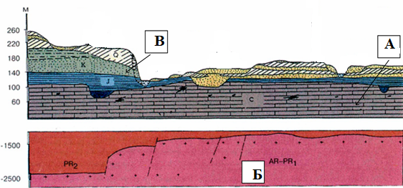
По профилю за правильно указанную букву по 1 баллу, максимально 3 балла

ИТОГО МАКСИМУМ ЗА 2 ЗАДАНИЕ = 18 баллов

Задание 3

Карта | Путешественник | Баллы | Годы жизни | Баллы
1 | Афанасий Никитин | 1 | перв. полов XV в. -нач. 1475 | 1
2 | Пифей | 1 | ок.380-310 гг до н.э. | 1
3 | Тур Хейердал | 1 | 1914-2002 | 1
4 | Васко да Гама | 1 | 1460(69)-1524 | 1

ИТОГО МАКСИМУМ ЗА 3 ЗАДАНИЕ = 8 баллов

Задание 4

Климатограмма | Климатический пояс | Баллы | Город | Баллы
1 | Умеренный | 1 | Москва | 1
2 | Экваториальный | 1 | Сингапур | 1
3 | Субэкваториальный | 1 | Дели | 1
4 | Субтропический | 1 | Кейптаун | 1
5 | Тропический | 1 | Мехико | 1
6 | Субарктический | 1 | Анадырь | 1

ИТОГО МАКСИМУМ ЗА 4 ЗАДАНИЕ = 12 баллов

Задание 5

Описание | Острова | Баллы | Океан/ моря | Баллы
1 | Молуккские острова | 1 | Молуккское море  Море Сулавеси  Море Банда | 3
2 | Гавайские острова | 1 | Тихий | 1
3 | Соловецкие острова | 1 | Белое море | 1
4 | Канарские острова | 1 | Атлантический | 1

ИТОГО МАКСИМУМ ЗА 5 ЗАДАНИЕ = 10 баллов

МАКСИМАЛЬНЫЙ БАЛЛ ЗА АНАЛИТИЧЕСКИЙ РАУНД - 60

Максимальный балл за всю работу – 100

